

REPORTE DE
COMUNICACIONES
Diciembre 2025




Pueblo de La Vega:
Diciembre, mes de encuentro y solidaridad, porque cada gesto de apoyo fortalece nuestra comunidad y nos acerca más a la salud y al bienestar de todos.
En este tiempo de celebración, redoblamos esfuerzos para ofrecer servicios más humanos y accesibles, especialmente para nuestras mujeres, que son el corazón de nuestras familias y comunidades.
La Vega, tierra de historia y dignidad, sigue siendo ejemplo de trabajo colectivo y esperanza. Bajo el liderazgo del presidente Luis Abinader, la República Dominicana avanza con políticas que generan oportunidades y confianza. En nuestra provincia, esos avances se sienten en obras, servicios cercanos y un Estado más presente.
Desde la Gobernación Provincial reafirmamos nuestro compromiso de servir con cercanía y responsabilidad. Cada proyecto en infraestructura, educación y salud responde a las verdaderas necesidades de nuestro pueblo.
La Vega no solo avanza: inspira. Inspira por su gente trabajadora, por su legado y por su capacidad de levantarse siempre con dignidad y esperanza.
🌟 Que esta Navidad nos encuentre unidos, con gratitud en el corazón y con la certeza de que juntos construiremos un futuro más justo, solidario y lleno de luz. 🌟
🎄✨ ¡Feliz Navidad y un próspero Año Nuevo para todos los ciudadanos de La Vega y la República Dominicana! ✨🎄



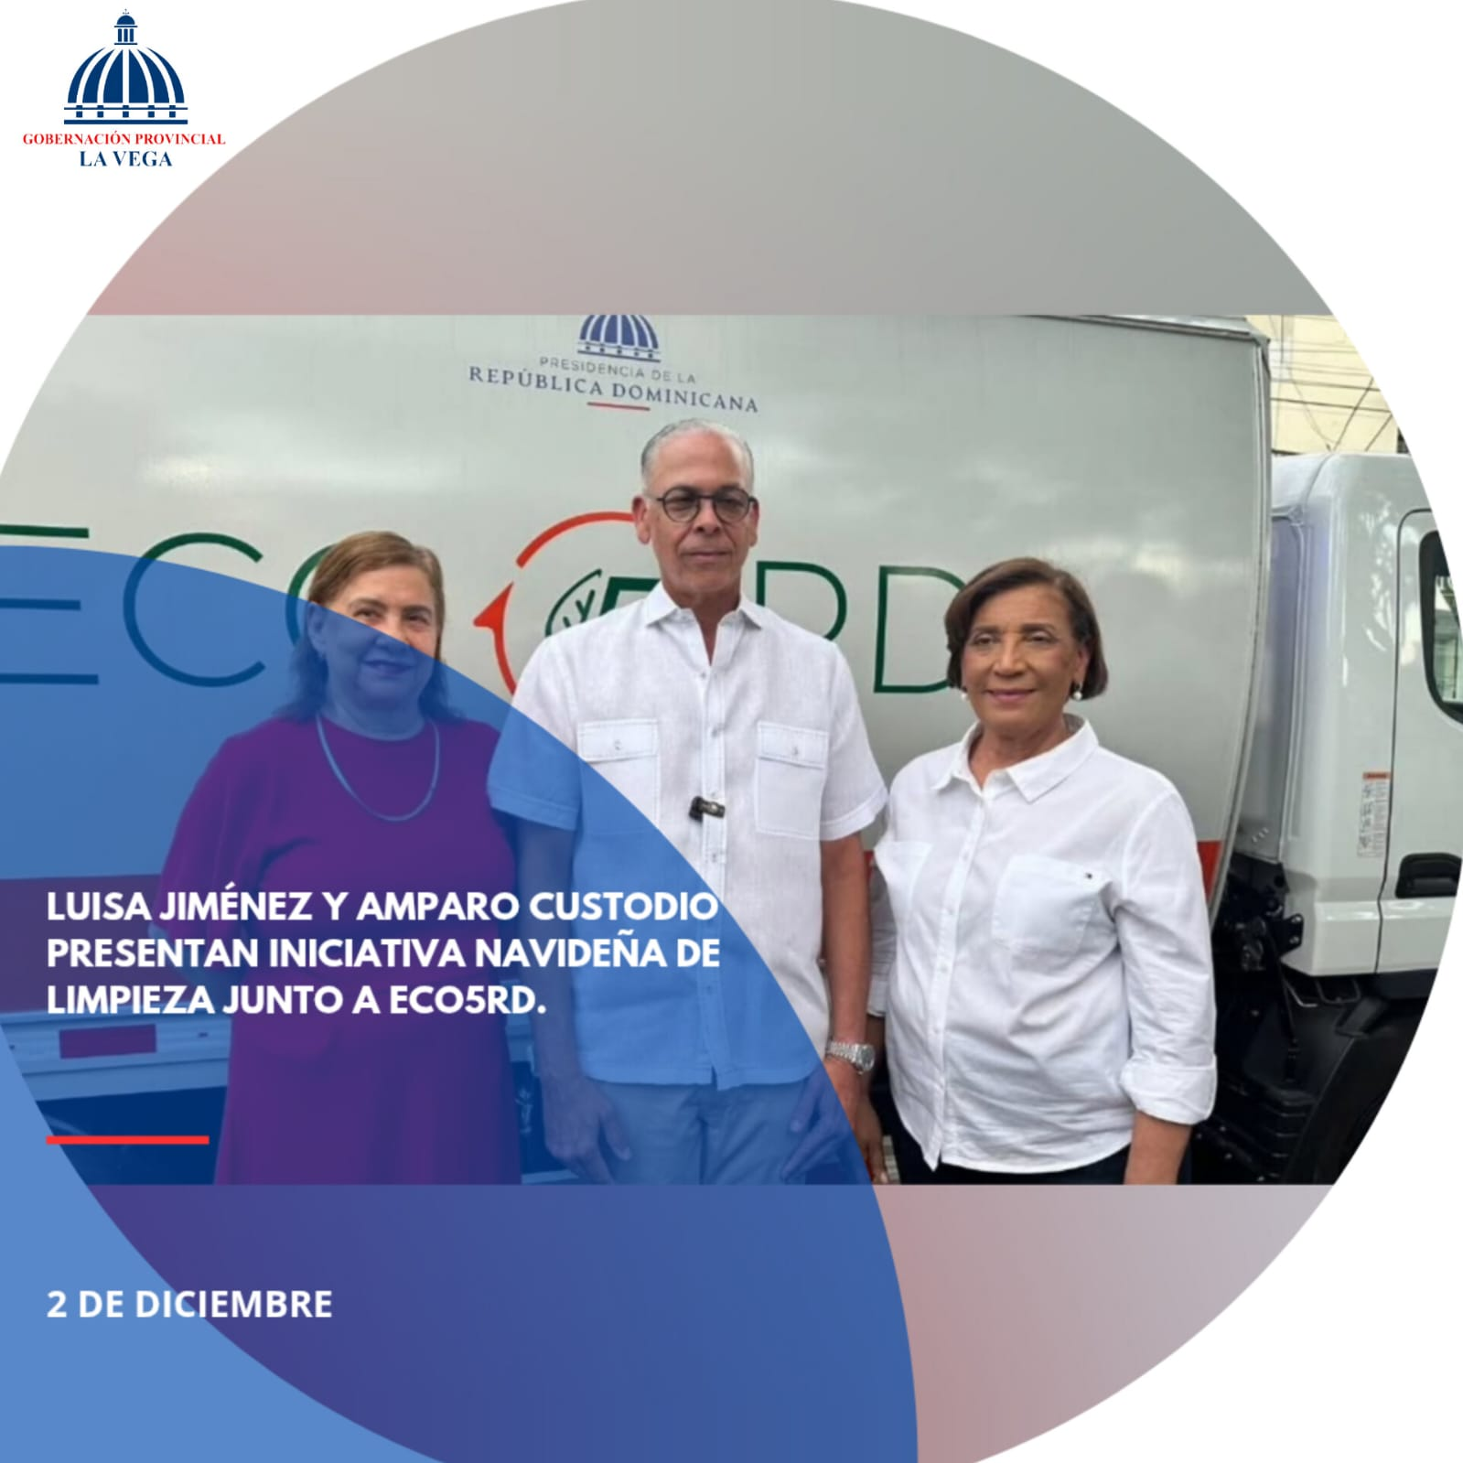
La gobernadora Luisa Jiménez, junto a la alcaldesa Amparo Custodio y Carlos Pellerano (ECO5RD), presentaron este martes la Ruta de la Limpieza Navideña.

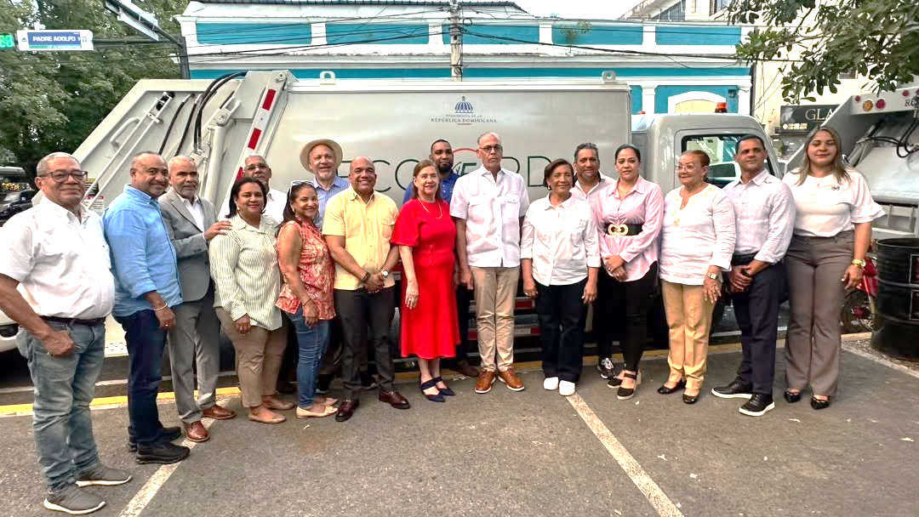
Presentan la Ruta de la Limpieza Navideña en La Vega
La gobernadora Luisa Jiménez, junto a la alcaldesa Amparo Custodio y Carlos Pellerano, representante de ECO5RD, encabezaron este martes el lanzamiento oficial de la Ruta de la Limpieza Navideña.
La iniciativa busca promover el orden, la higiene y el embellecimiento de los espacios públicos durante la temporada festiva, involucrando a la comunidad en acciones de recolección y manejo responsable de residuos.
Durante el acto, las autoridades destacaron la importancia de la colaboración ciudadana para mantener la ciudad limpia y acogedora en estas fechas, resaltando que la campaña se enmarca dentro de los esfuerzos por fortalecer la cultura de cuidado ambiental y convivencia.
La Ruta de la Limpieza Navideña contempla jornadas de sensibilización, operativos de recogida y actividades educativas en distintos sectores, con el objetivo de garantizar un entorno saludable y festivo para todos los veganos.

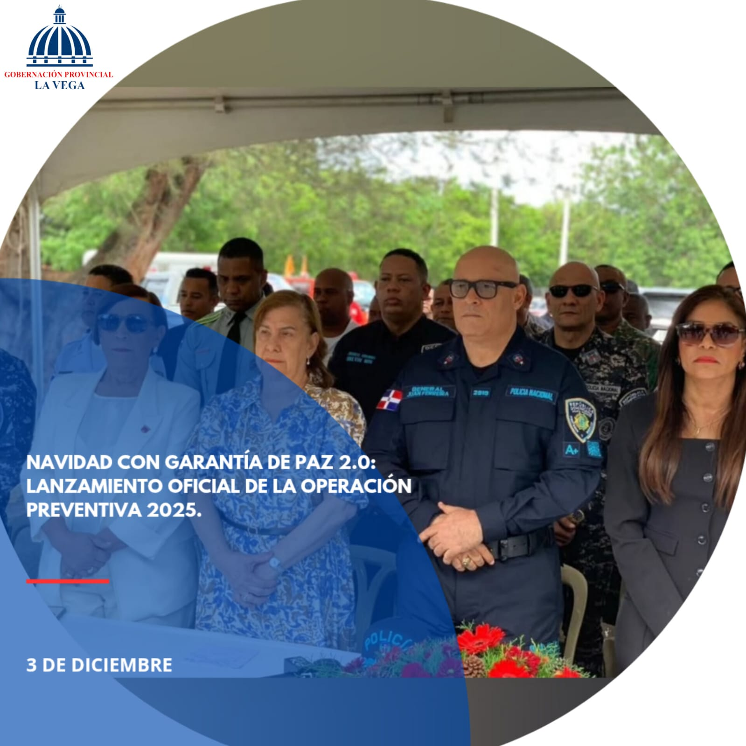
La gobernadora Luisa Jiménez, junto al general Juan Pablo Ferreira Veras, la alcaldesa Amparo Custodio y demás autoridades, encabezó el lanzamiento de la “Operación Preventiva 2025: Navidad con Garantía de Paz 2.0”, en provincia de La Vega.
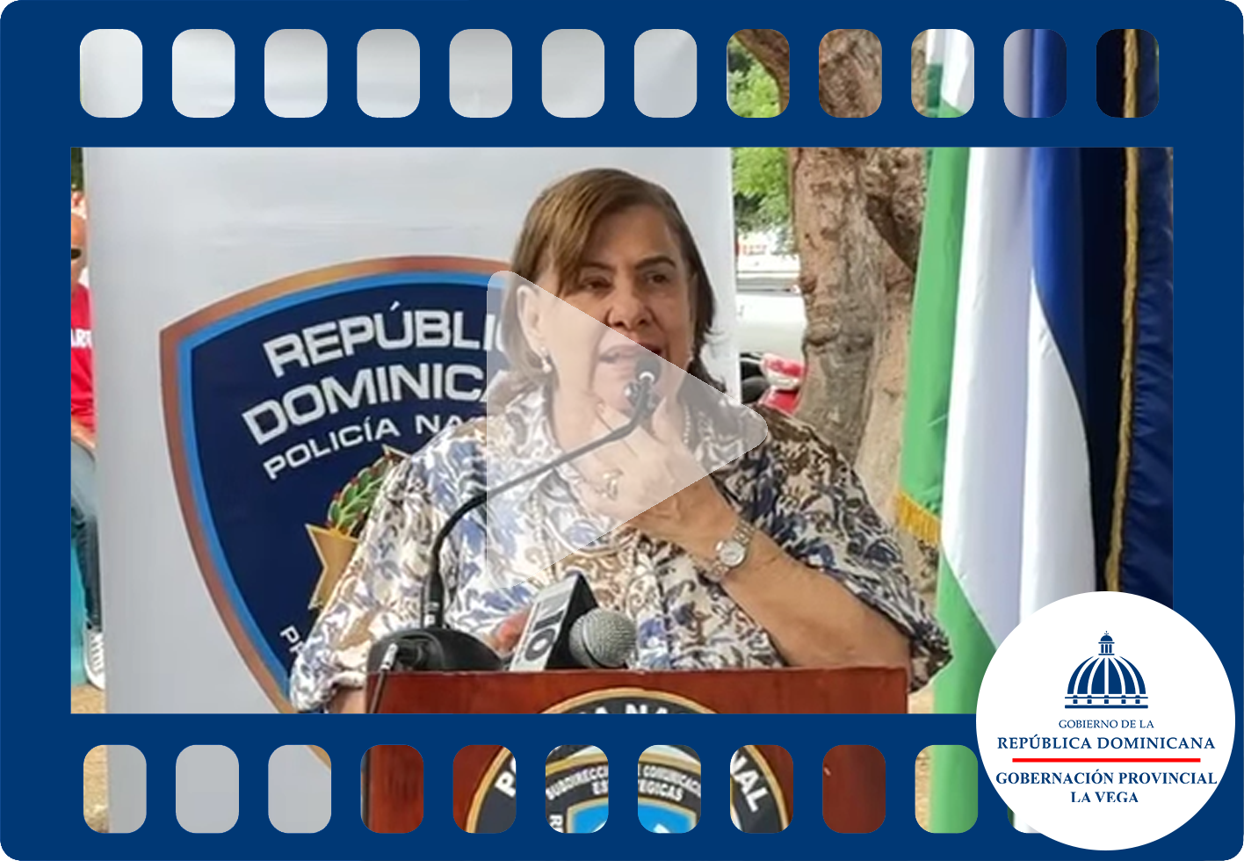
Autoridades lanzan la “Operación Preventiva 2025: Navidad con Garantía de Paz 2.0” en La Vega
La gobernadora Luisa Jiménez, junto al general Juan Pablo Ferreira Veras, la alcaldesa Amparo Custodio y demás autoridades provinciales, encabezaron este martes el lanzamiento de la “Operación Preventiva 2025: Navidad con Garantía de Paz 2.0” en la provincia de La Vega.
El operativo tiene como objetivo reforzar la seguridad ciudadana y garantizar un ambiente de paz durante las festividades navideñas, mediante acciones coordinadas entre las instituciones del Estado y los gobiernos locales.
Durante el acto, las autoridades destacaron que esta iniciativa busca prevenir incidentes, fortalecer la confianza de la población y asegurar que las celebraciones se desarrollen en un clima de tranquilidad y convivencia.
La “Operación Preventiva 2025” contempla patrullajes, operativos de control, campañas de orientación y actividades comunitarias, reafirmando el compromiso de las instituciones con el bienestar de las familias veganas en esta época especial.
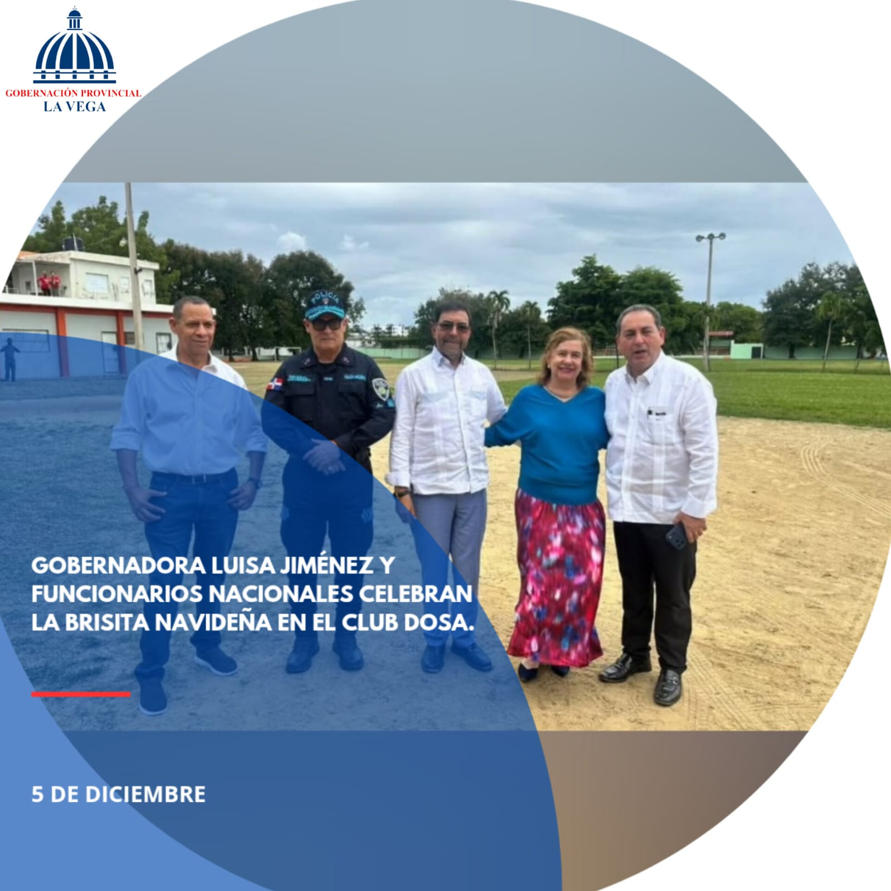
El doctor Mario Lama (SNS), el ministro Limber Cruz (Agricultura) y el director del INDRHI, Olmedo Caba, junto a la gobernadora Luisa Jiménez, dieron la bienvenida a decenas de familias durante el almuerzo de “La Brisita Navideña”, celebrado en el Club DOSA, La Vega.
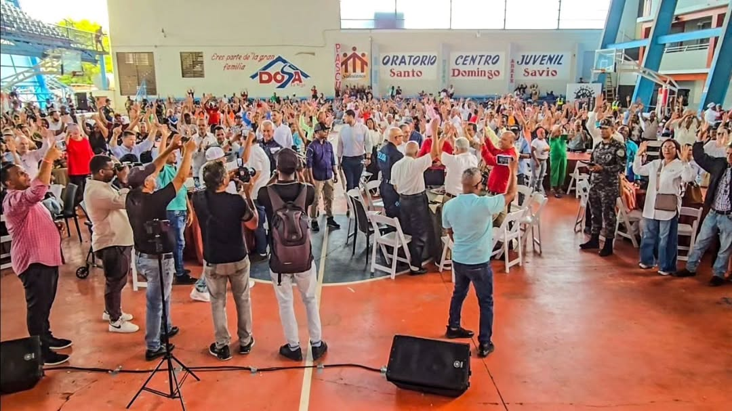
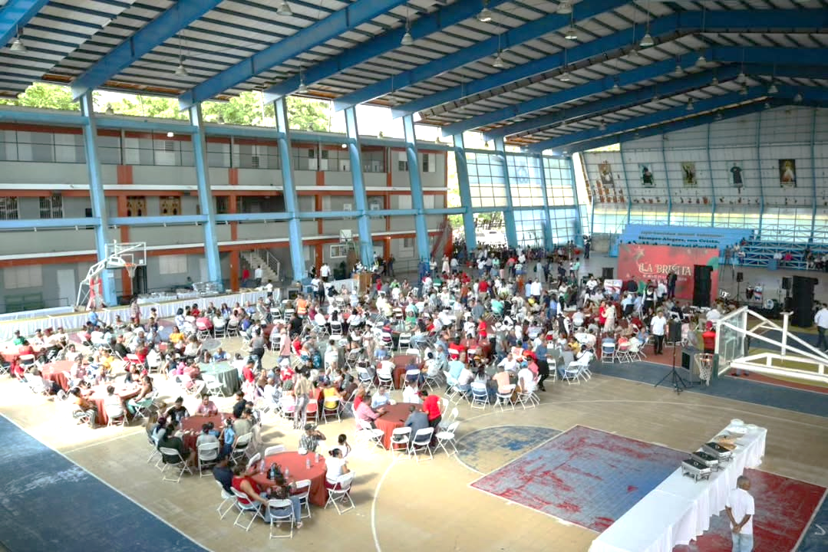
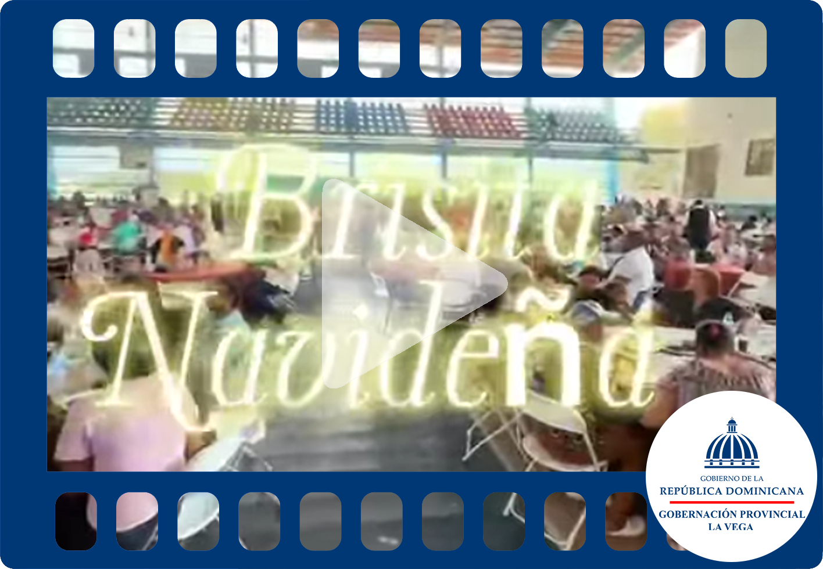
Autoridades comparten con familias en el almuerzo de “La Brisita Navideña” en La Vega
El doctor Mario Lama, director del Servicio Nacional de Salud (SNS), el ministro de Agricultura Limber Cruz y el director del INDRHI Olmedo Caba, junto a la gobernadora Luisa Jiménez, dieron la bienvenida este martes a decenas de familias durante el tradicional almuerzo de “La Brisita Navideña”, celebrado en el Club DOSA, provincia La Vega.
La actividad se enmarca dentro de las celebraciones navideñas que buscan fortalecer la unión comunitaria y brindar un espacio de alegría y confraternidad a las familias veganas.
Durante el encuentro, las autoridades resaltaron la importancia de compartir en un ambiente de paz y solidaridad, reafirmando el compromiso de las instituciones con el bienestar de la población.
El almuerzo de “La Brisita Navideña” incluyó música, actividades recreativas y un menú especial, convirtiéndose en un momento de integración y esperanza para todos los presentes.
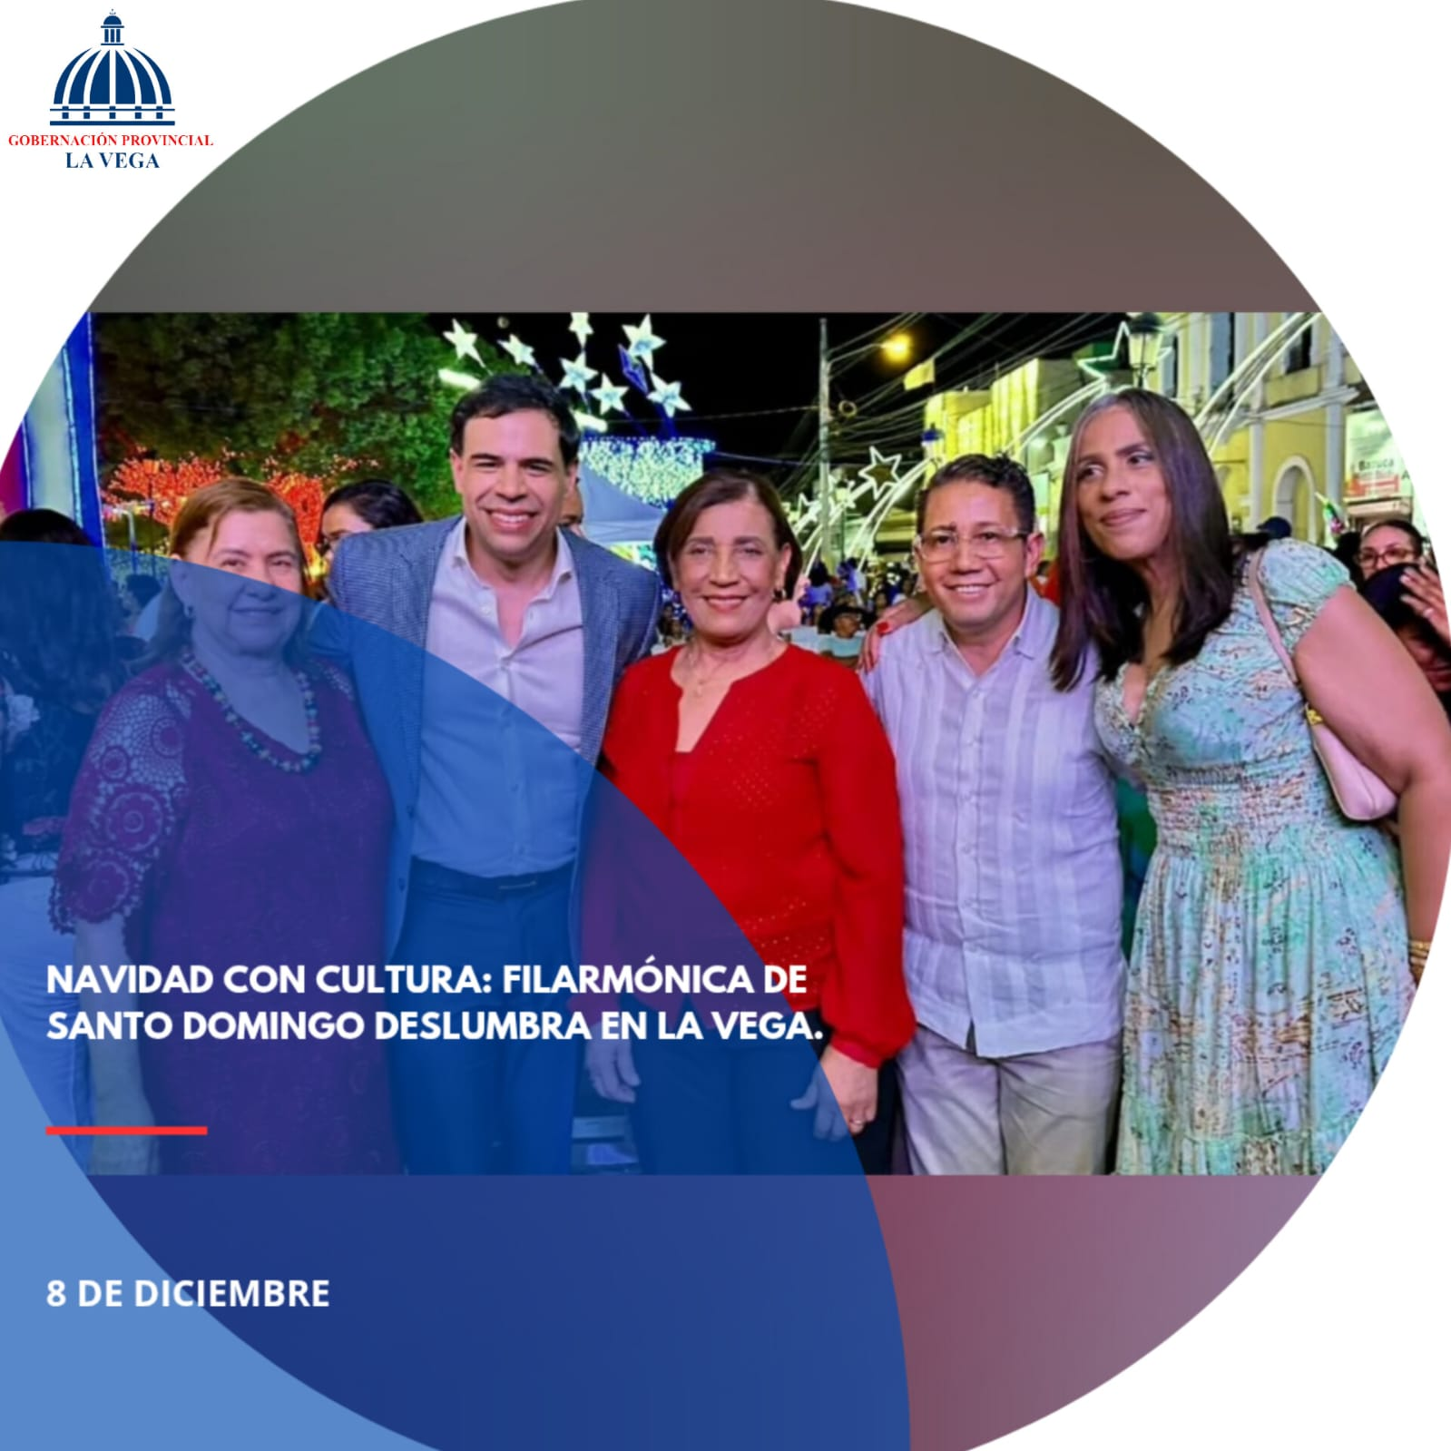
El Ministerio de Cultura, con el apoyo de la Gobernación y la Alcaldía de La Vega, ofreció un concierto de la Orquesta Filarmónica de Santo Domingo bajo la dirección del maestro Amaury Sánchez. La actividad fue encabezada por el ministro Roberto Salcedo, la gobernadora Luisa Jiménez y la alcaldesa Amparo Custodio, en una noche llena de luces, música y magia navideña que unió a toda la comunidad. En estas Navidades, con la cultura… la Brisita se siente.
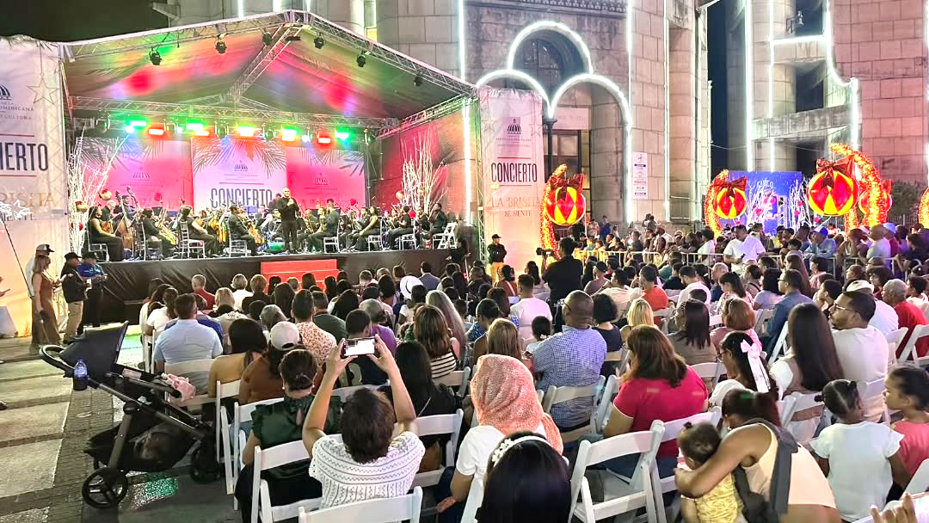
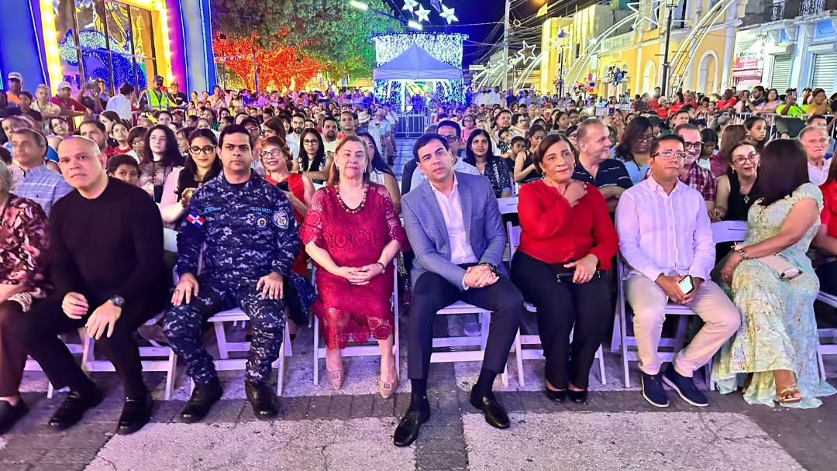

La Vega disfruta concierto navideño de la Orquesta Filarmónica de Santo Domingo
El Ministerio de Cultura, con el apoyo de la Gobernación y la Alcaldía de La Vega, ofreció un majestuoso concierto de la Orquesta Filarmónica de Santo Domingo, bajo la dirección del maestro Amaury Sánchez.
La actividad fue encabezada por el ministro Roberto Salcedo, la gobernadora Luisa Jiménez y la alcaldesa Amparo Custodio, quienes compartieron con la comunidad una noche inolvidable llena de luces, música y magia navideña.
El evento reunió a cientos de familias veganas en un ambiente de alegría y unión, reafirmando el compromiso de las autoridades con el acceso a la cultura y el fortalecimiento de los valores comunitarios.
Con este concierto, La Vega se vistió de arte y esperanza, demostrando que “En estas Navidades, con la cultura… la Brisita se siente”.

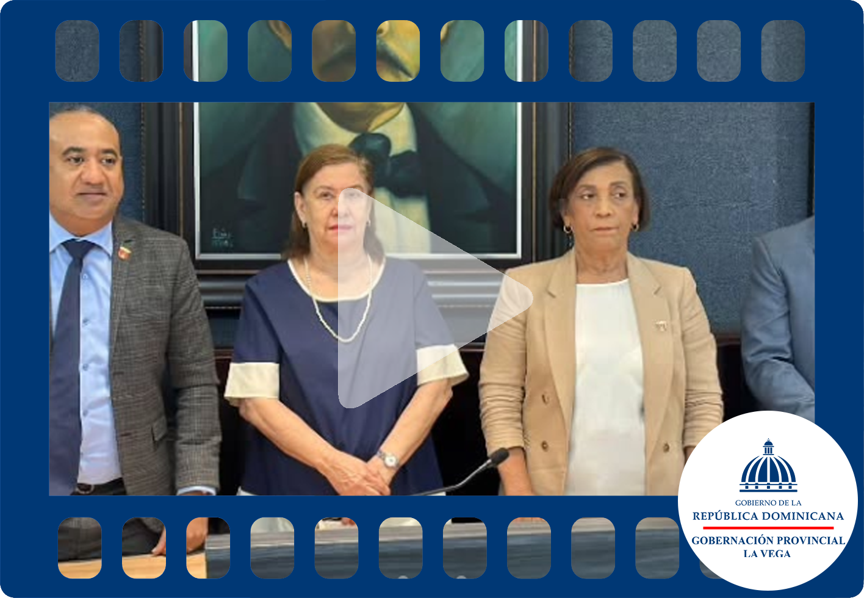
La gobernadora de La Vega, Luisa Jiménez, junto a la alcaldesa Amparo Custodio; el vicealcalde Amado Gómez; el licenciado Danny Holguín; y el licenciado Eddy Flores, representante de las Juntas de Vecinos, anunció el inicio del plan de asfaltado enfocado en atender las necesidades primarias de la población, priorizando los puntos más críticos de la ciudad y diversas comunidades.
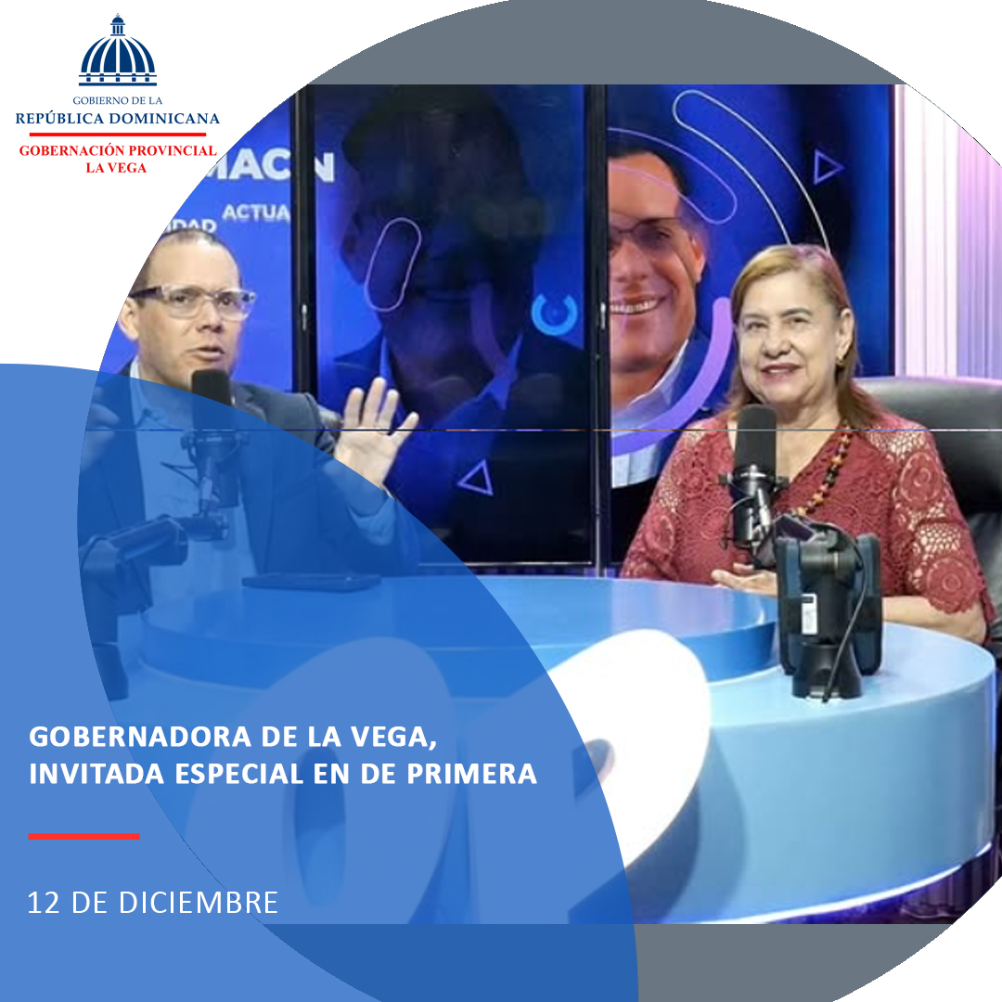
La gobernadora de La Vega, Luisa Jiménez, participó como invitada especial en el programa @deprimeralv por Vallevisión Canal 8.
Compartió sus tradiciones navideñas y habló de las acciones de la Gobernación en este periodo festivo, enfocadas en seguridad, comunidad e integración.
Con su mensaje, reafirmó el compromiso de cercanía y unidad con la ciudadanía en estas celebraciones.





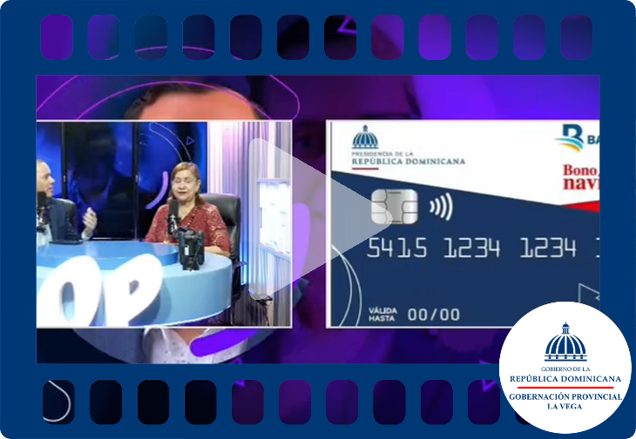

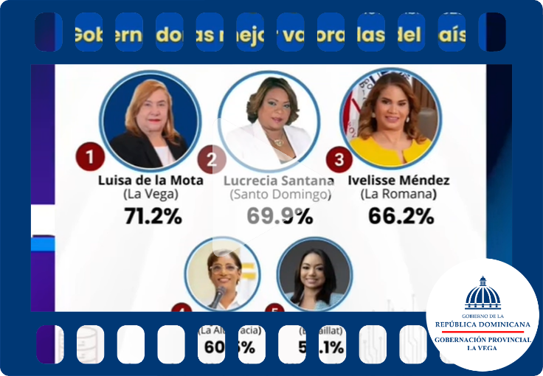

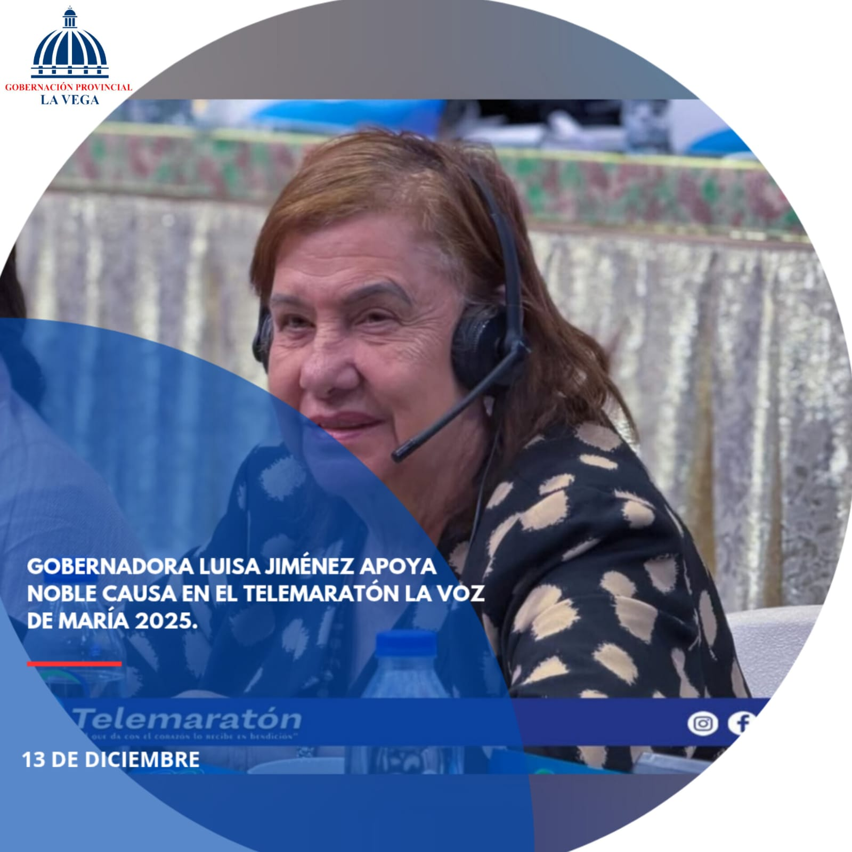
La gobernadora provincial de La Vega, Luisa Jiménez, se sumó con su apoyo al Telemaratón La Voz de María 2025, respaldando esta noble causa que promueve la solidaridad y la esperanza en la comunidad.
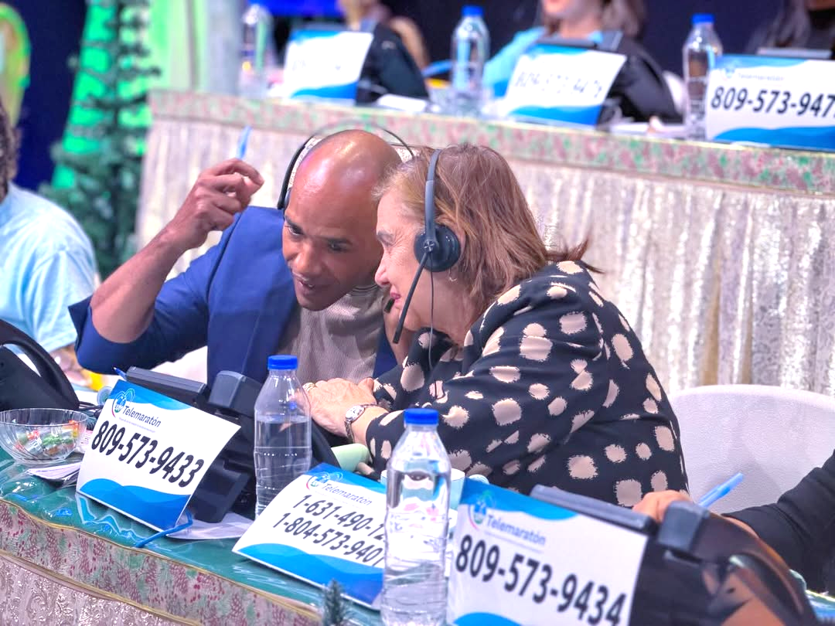
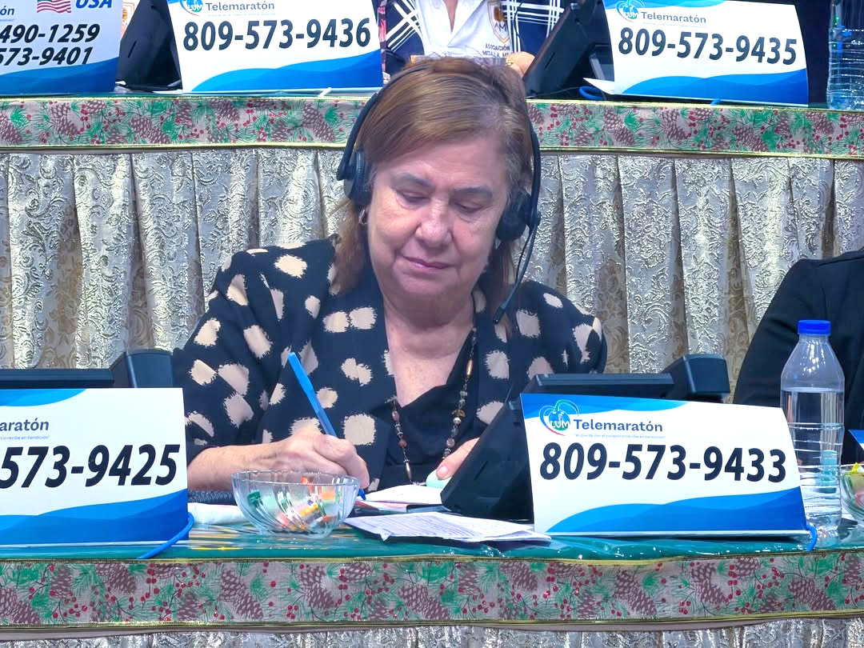
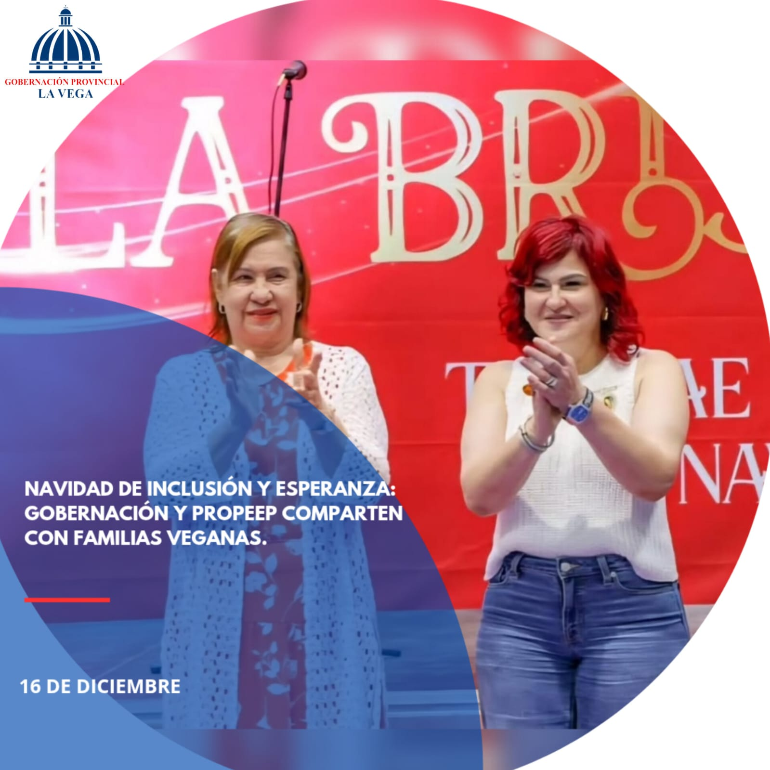
La Gobernadora Provincial de La Vega, Luisa Jiménez, junto a Yenny Chaljub, subdirectora de PROPEEP, encabezó la Cena Navideña celebrada en el Polideportivo del Club Enriquillo, como parte de las iniciativas sociales que promueven la inclusión, la solidaridad y el bienestar de las familias veganas durante la temporada navideña.

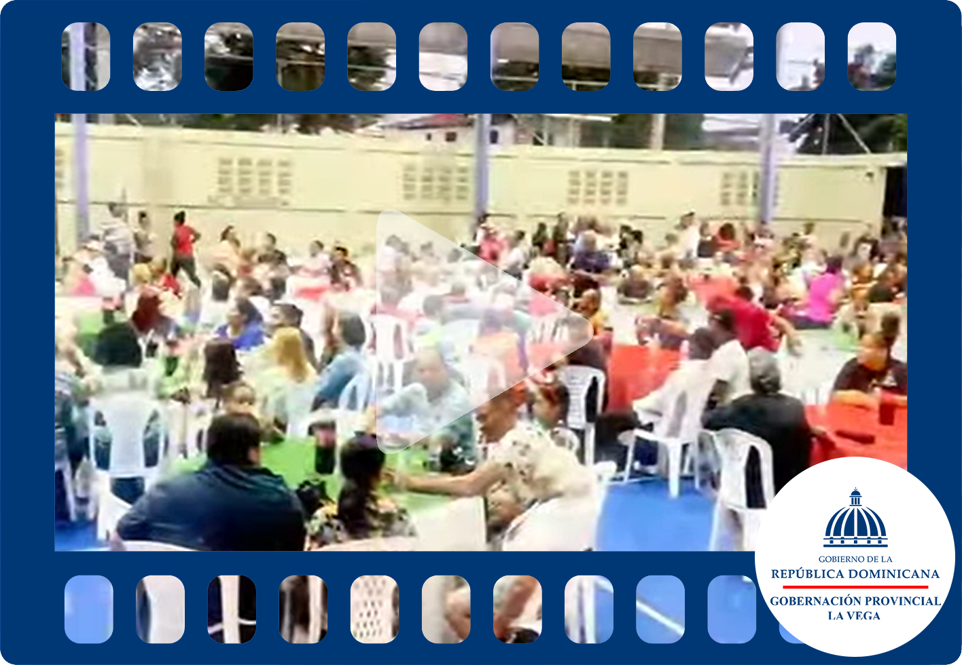
La Vega celebra Cena Navideña encabezada por la Gobernadora Provincial y PROPEEP
La Gobernadora Provincial de La Vega, Luisa Jiménez, junto a Yenny Chaljub, subdirectora del Programa de Proyectos Especiales de la Presidencia (PROPEEP), encabezó la Cena Navideña realizada en el Polideportivo del Club Enriquillo.
El encuentro se desarrolló como parte de las iniciativas sociales que promueven la inclusión, la solidaridad y el bienestar de las familias veganas durante la temporada navideña.
La actividad reunió a cientos de personas en un ambiente de alegría y confraternidad, reafirmando el compromiso de las autoridades con el fortalecimiento de los lazos comunitarios y el apoyo a quienes más lo necesitan en estas fechas especiales.
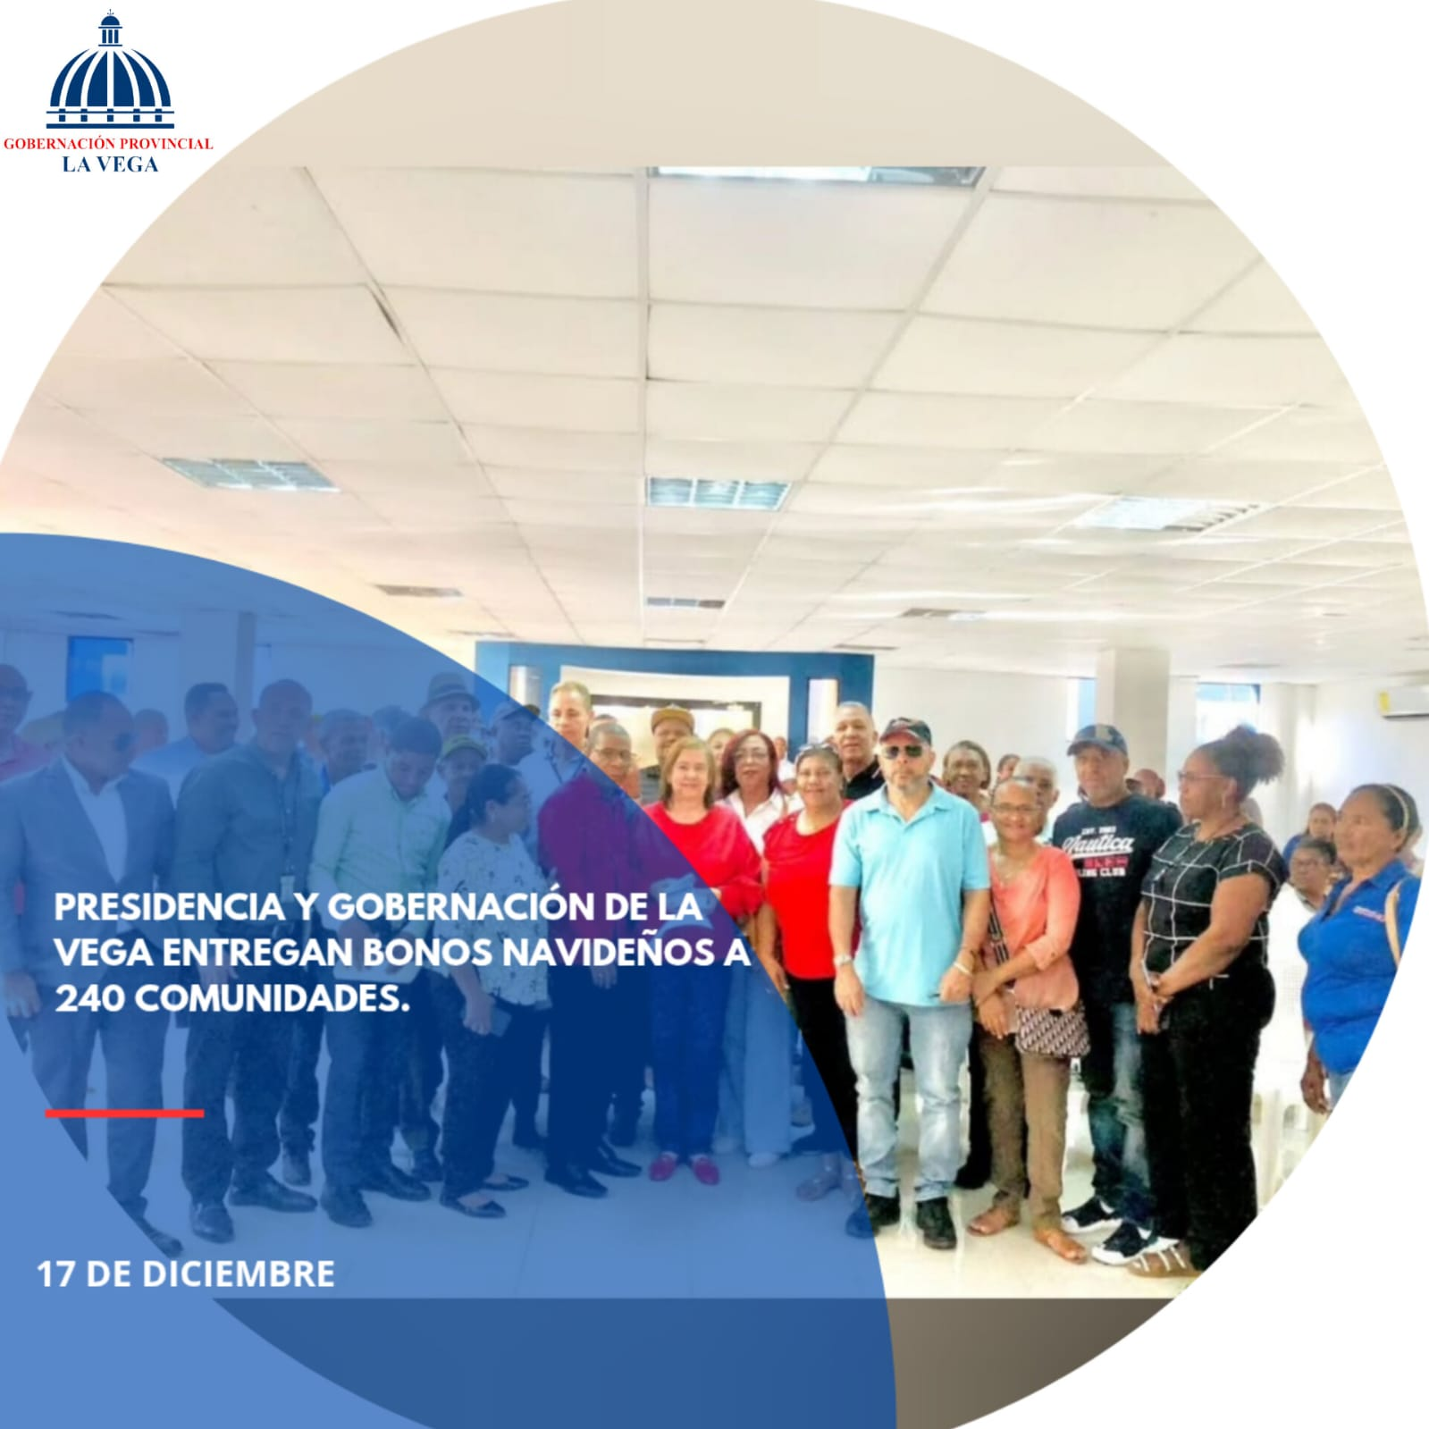
La Presidencia de la República, a través de la Gobernación Provincial de La Vega y su gobernadora Luisa Jiménez, entregó este miércoles bonos de apoyo social a 240 comunidades, afiliadas a la Federación de Juntas de Vecinos y a líderes comunitarios. “La Brisita se Siente” en La Vega.
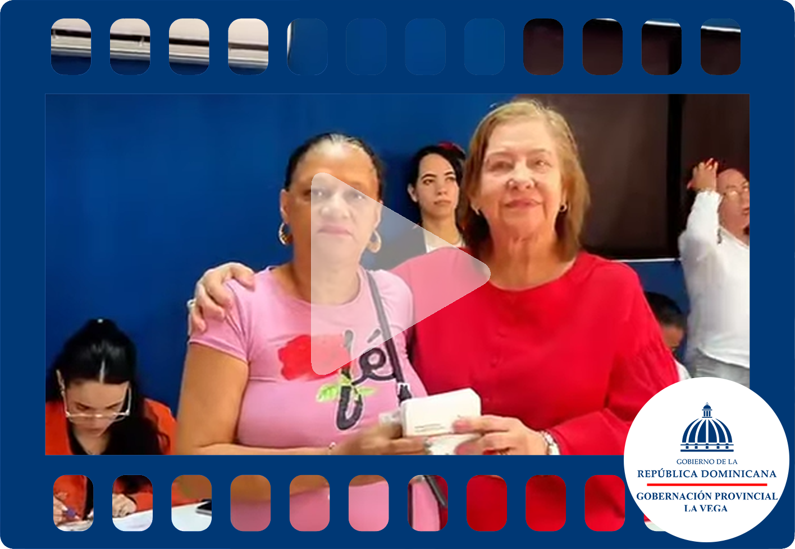
La Brisita se Siente en La Vega: Presidencia entrega bonos de apoyo social a comunidades
La Presidencia de la República, a través de la Gobernación Provincial de La Vega y su gobernadora Luisa Jiménez, realizó este miércoles la entrega de bonos de apoyo social a 240 comunidades de la provincia.
Las comunidades beneficiadas están afiliadas a la Federación de Juntas de Vecinos y a diversos líderes comunitarios, quienes recibieron este respaldo como parte del programa “La Brisita se Siente”, iniciativa que busca fortalecer la solidaridad y mejorar la calidad de vida de las familias veganas.
La gobernadora Luisa Jiménez destacó que este aporte representa un gesto de cercanía y compromiso del Gobierno con las necesidades de la población, reafirmando la importancia de trabajar junto a las organizaciones comunitarias para garantizar un desarrollo inclusivo y sostenible.
Con esta acción, la Presidencia reafirma su voluntad de acompañar a las comunidades en sus esfuerzos por alcanzar mayor bienestar y cohesión social.

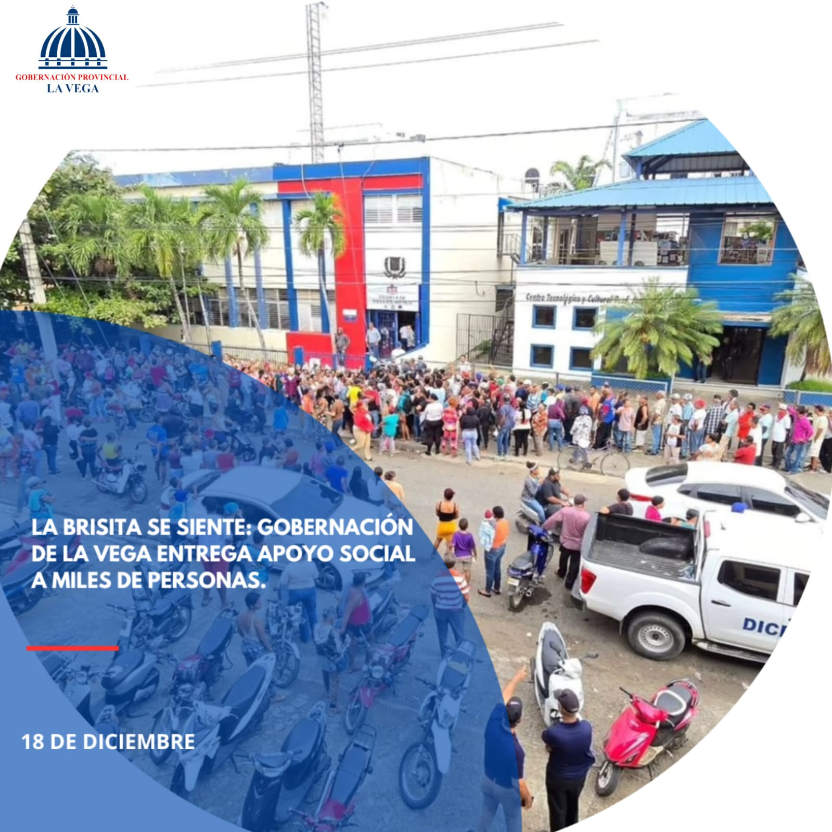
La Brisita se siente en La Vega.
En el marco de los programas sociales del Gobierno del presidente Luis Abinader, la Gobernación Provincial de La Vega, encabezada por Luisa Jiménez, entregó bonos de apoyo social a miles de familias, reafirmando el compromiso de acompañar a los sectores de mayor vulnerabilidad.
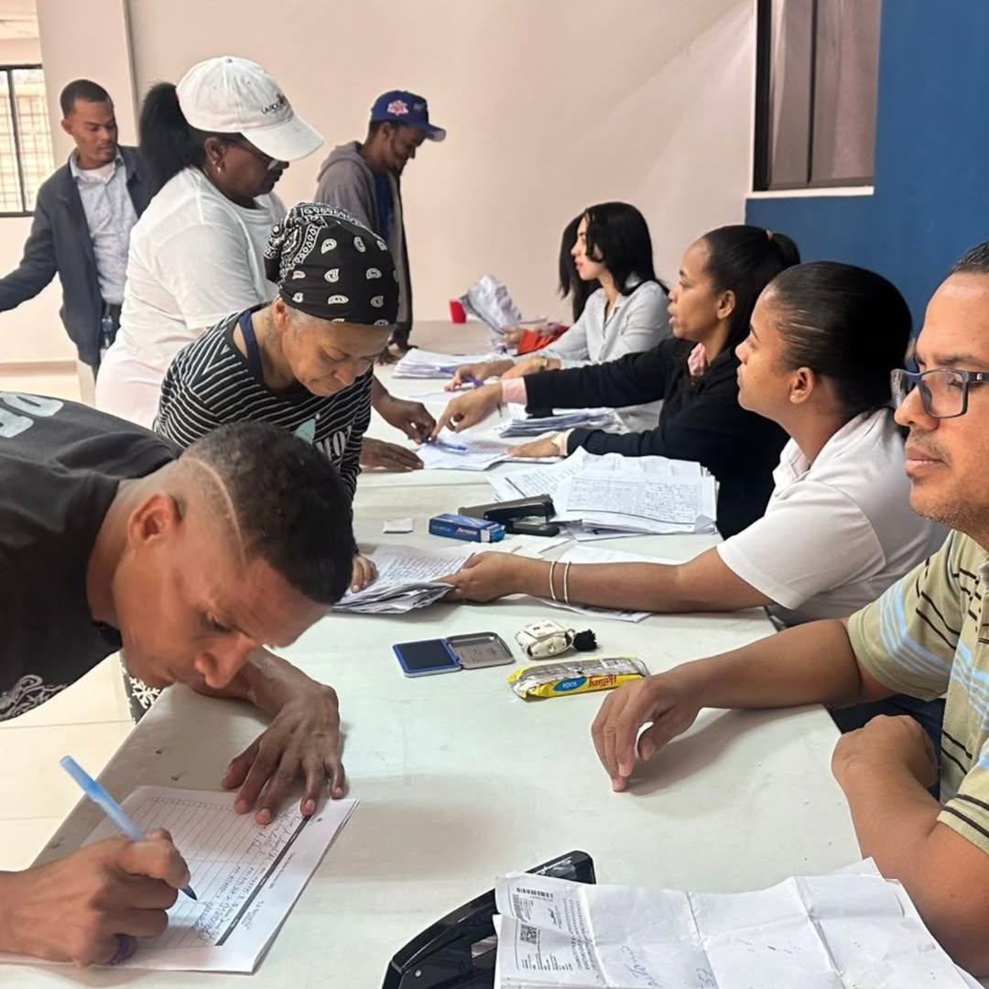


La Brisita se siente en La Vega: Gobierno entrega bonos de apoyo social a familias vulnerables
En el marco de los programas sociales impulsados por el Gobierno del presidente Luis Abinader, la Gobernación Provincial de La Vega, encabezada por la gobernadora Luisa Jiménez, realizó la entrega de bonos de apoyo social a miles de familias de la provincia.
Esta iniciativa, enmarcada en el programa “La Brisita se siente”, reafirma el compromiso del Gobierno de acompañar a los sectores de mayor vulnerabilidad, garantizando respaldo económico en momentos de necesidad y fortaleciendo la solidaridad comunitaria.
La gobernadora Luisa Jiménez destacó que estas acciones reflejan la voluntad del presidente Abinader de mantener cercanía con la población y de promover políticas inclusivas que contribuyan al bienestar de las familias veganas.
Con esta entrega, la Presidencia de la República continúa consolidando su misión de apoyar a las comunidades y fomentar un desarrollo social más justo y equitativo.

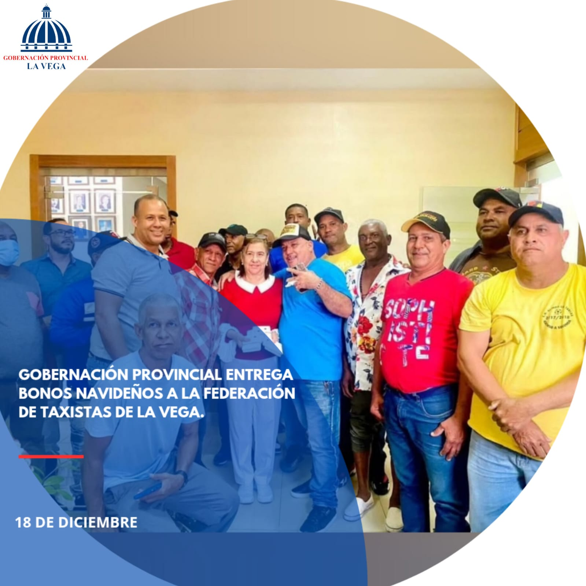
La Federación de Taxistas de La Vega recibió con gratitud y alegría los Bonos Navideños entregados por la Gobernadora.
Una brisita para a los taxistas y un gesto que fortalece la unión y motiva a seguir adelante.
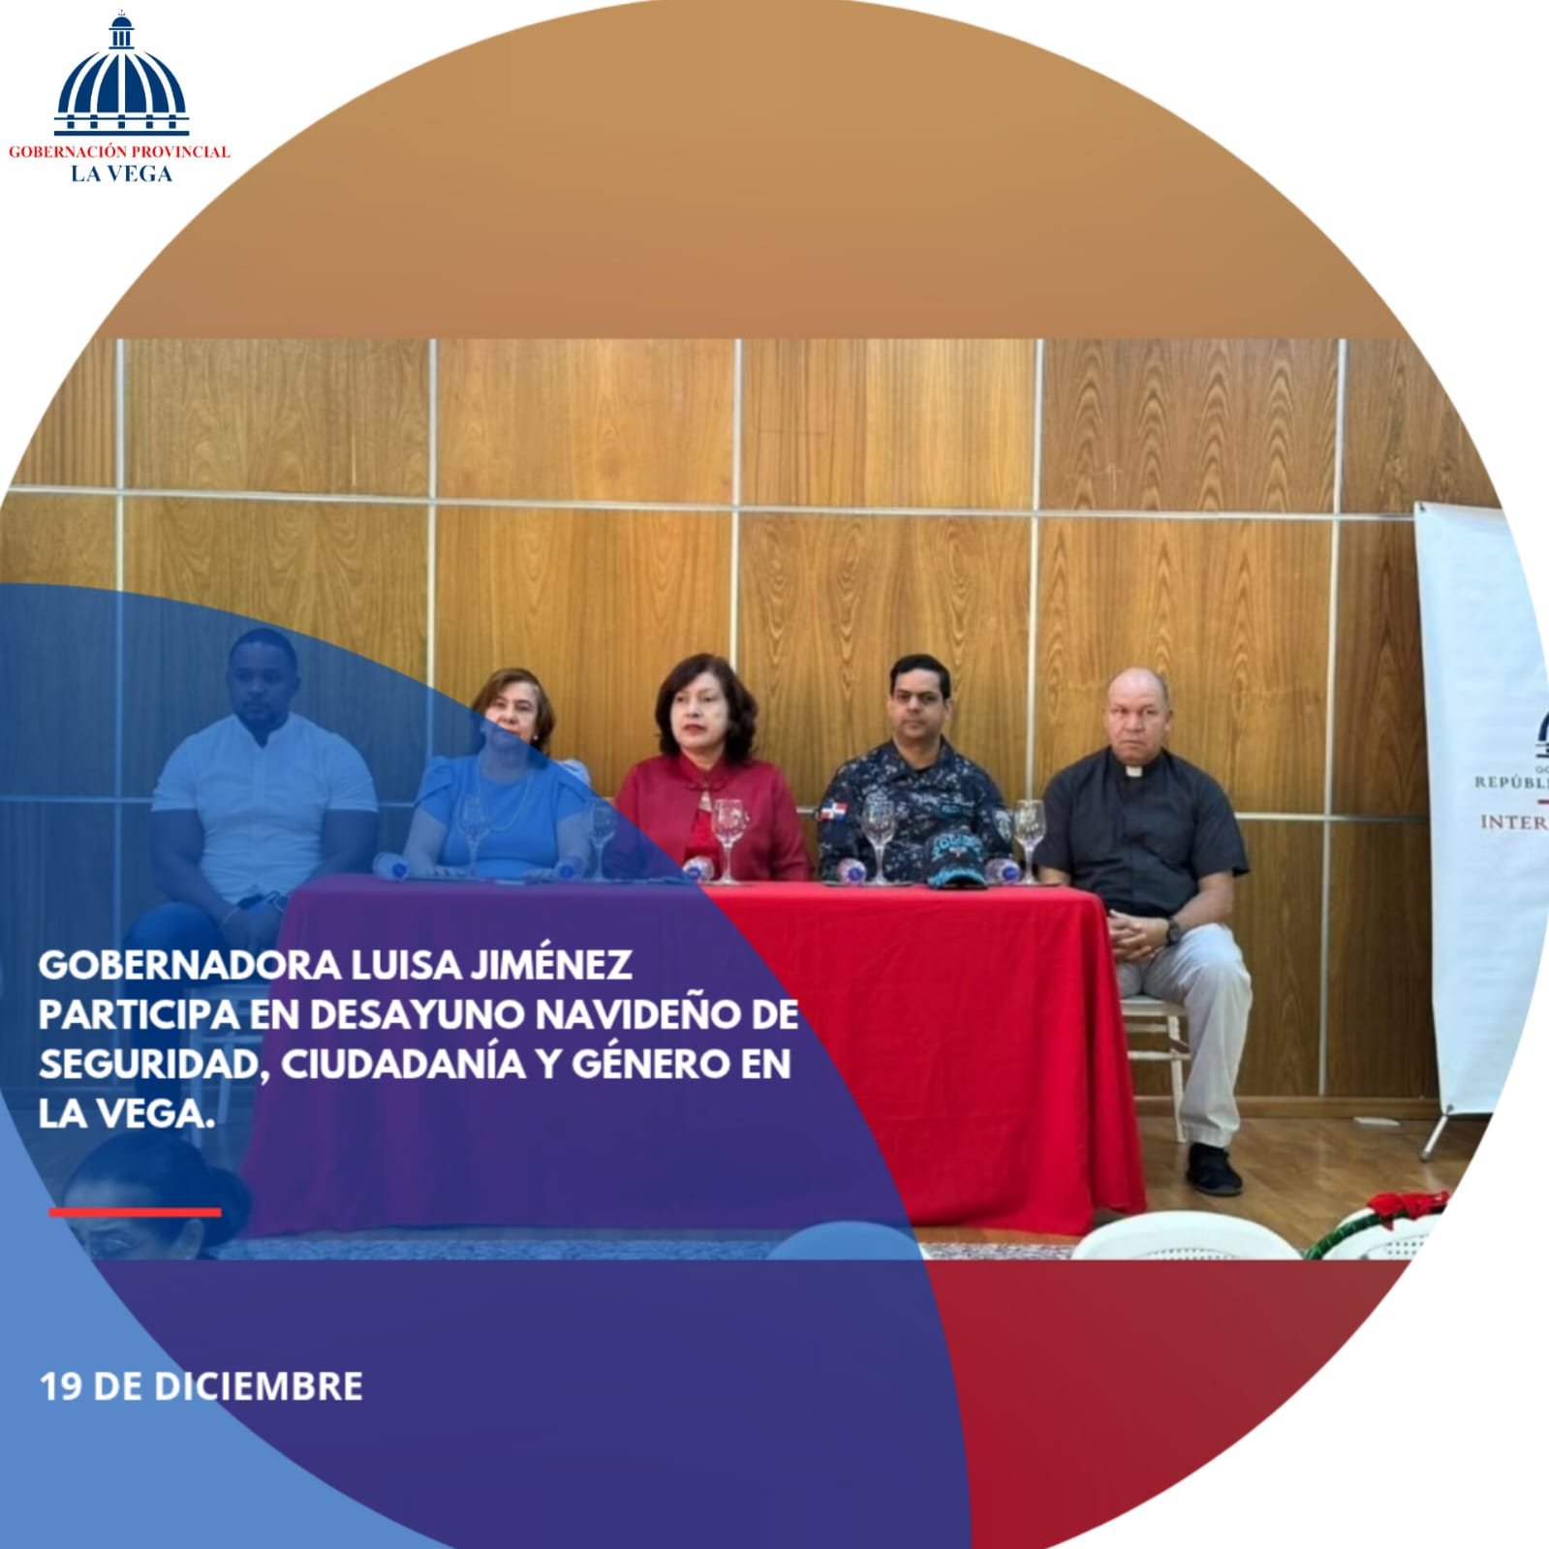
La gobernadora Luisa Jiménez participó en el Desayuno Navideño de Seguridad, Ciudadanía y Género, celebrado en la Gobernación Provincial de La Vega y encabezado por la viceministra de Seguridad Ciudadana, Ángela Jáquez, con la participación de diversas instituciones y sectores sociales, incluyendo salud, Ministerio de la Mujer, juntas de vecinos y la Policía Nacional.

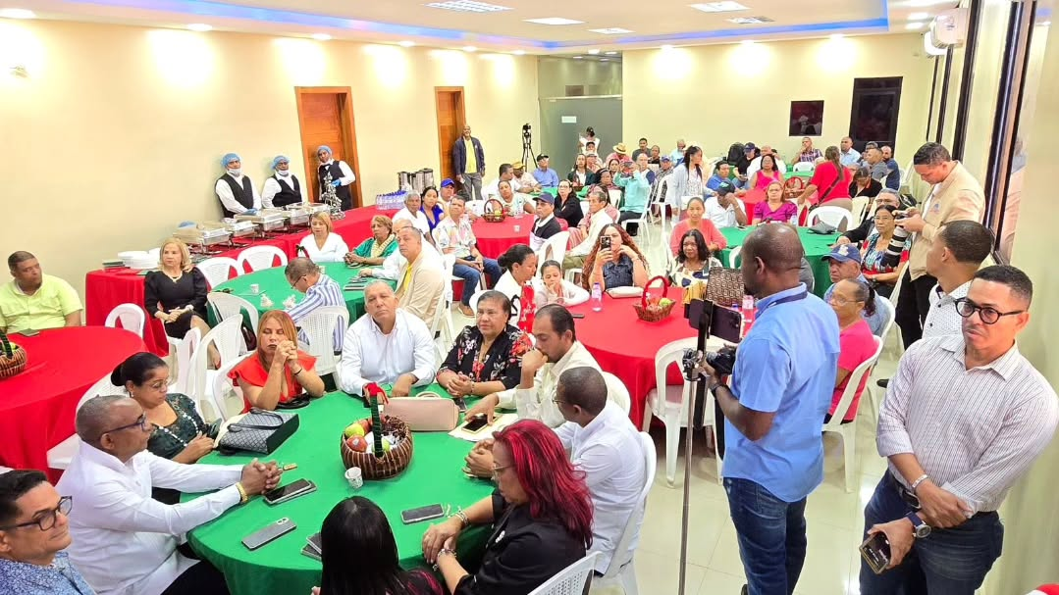
Gobernadora Luisa Jiménez participa en Desayuno Navideño de Seguridad, Ciudadanía y Género en La Vega
La gobernadora provincial Luisa Jiménez participó en el Desayuno Navideño de Seguridad, Ciudadanía y Género, celebrado en la sede de la Gobernación Provincial de La Vega.
El encuentro estuvo encabezado por la viceministra de Seguridad Ciudadana, Ángela Jáquez, y contó con la presencia de representantes de diversas instituciones y sectores sociales, incluyendo el área de salud, el Ministerio de la Mujer, juntas de vecinos y la Policía Nacional.
La actividad tuvo como propósito fortalecer la articulación interinstitucional y reafirmar el compromiso de trabajar unidos por la seguridad, la equidad de género y la participación ciudadana, en un ambiente de confraternidad propio de la época navideña.
La gobernadora Jiménez destacó la importancia de estos espacios de diálogo y cooperación, que permiten consolidar políticas públicas orientadas al bienestar de las familias veganas y al fortalecimiento de la convivencia pacífica en la provincia.
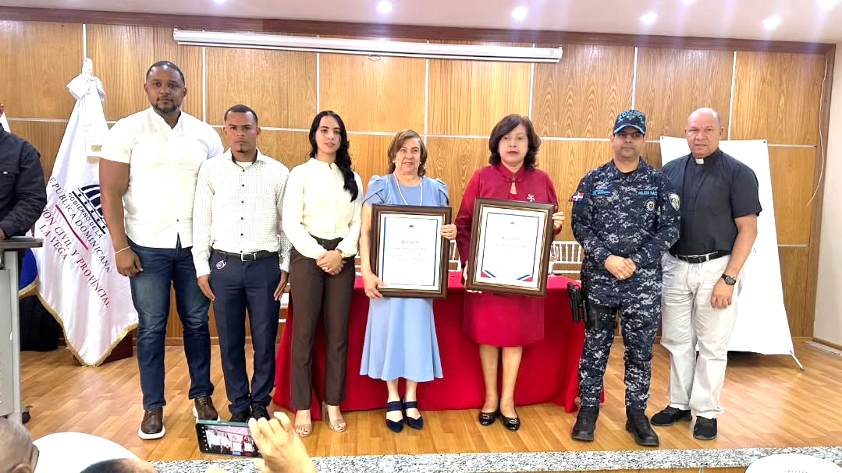
En el marco del Desayuno Navideño de Seguridad, Ciudadanía y Género, celebrado en la Gobernación Provincial de La Vega, fueron entregados dos reconocimientos: uno a la gobernadora Luisa Jiménez y otro a la viceministra de Seguridad Ciudadana, Ángela Jáquez, en reconocimiento a su labor y compromiso con la comunidad.
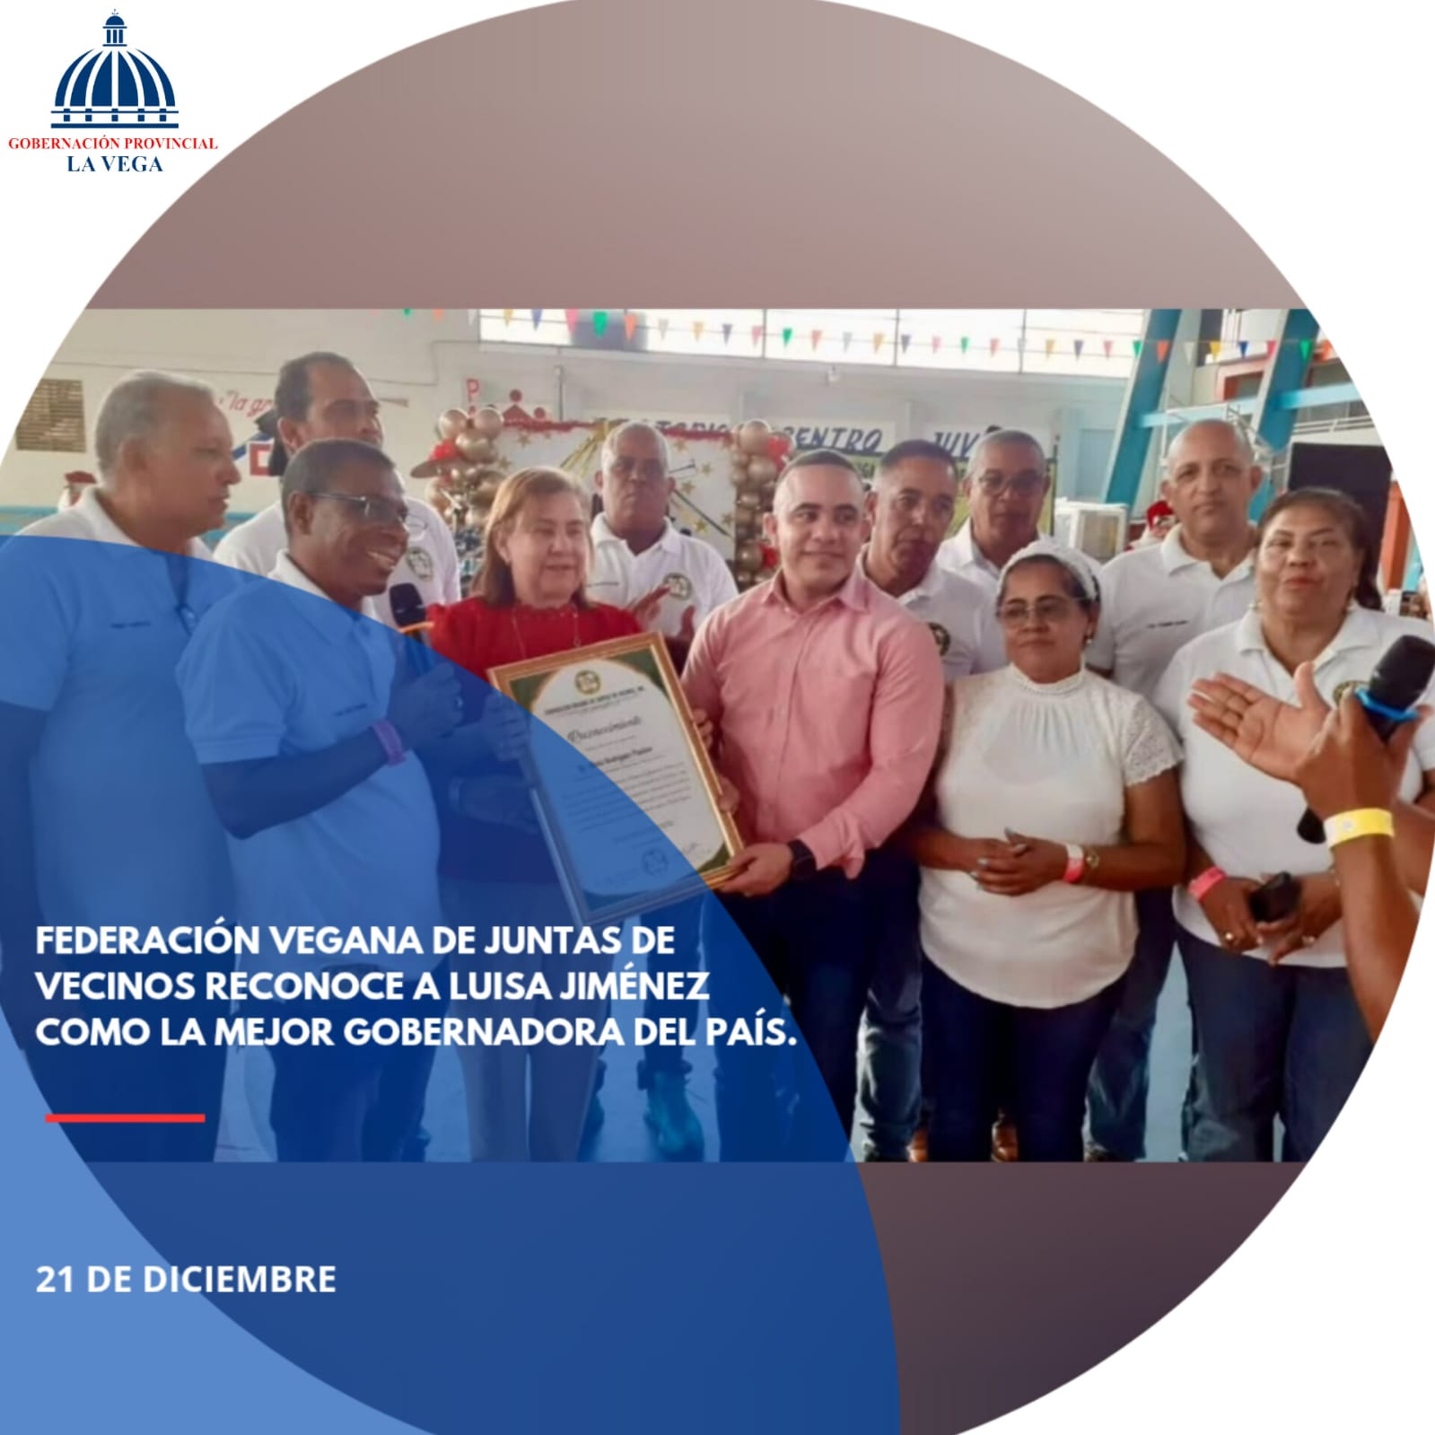
Federación Vegana de Juntas de Vecinos otorgó un reconocimiento a la gobernadora Luisa Jiménez, destacando su compromiso, apoyo permanente y labor incansable en beneficio de las comunidades, mérito por el cual ha sido valorada como la mejor gobernadora a nivel nacional.

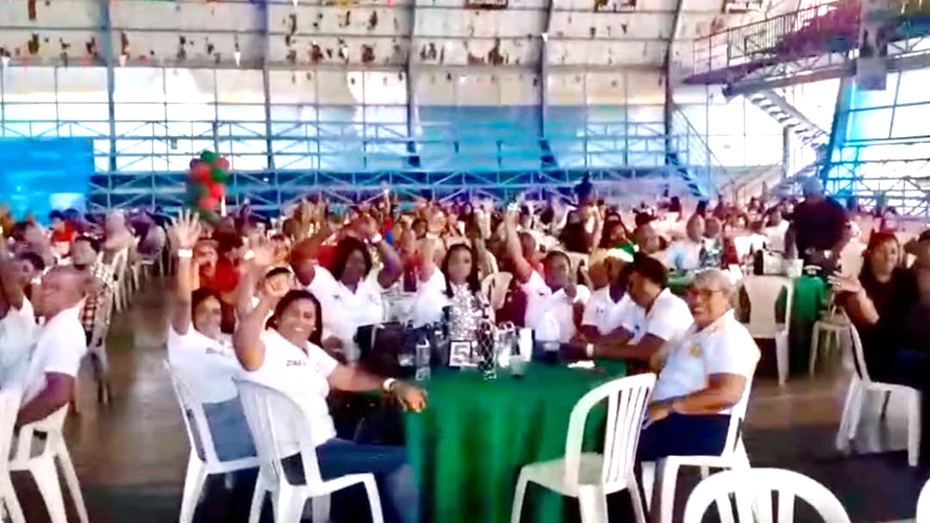
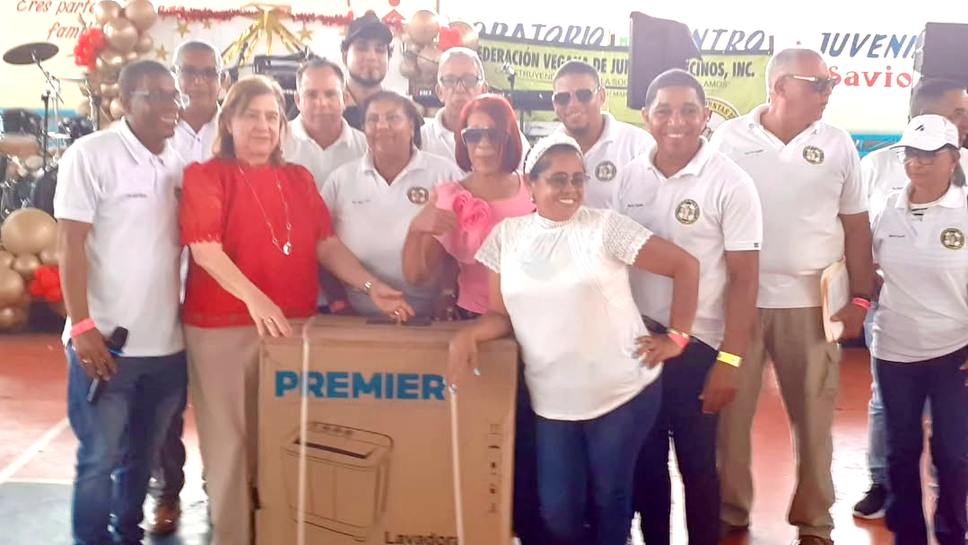

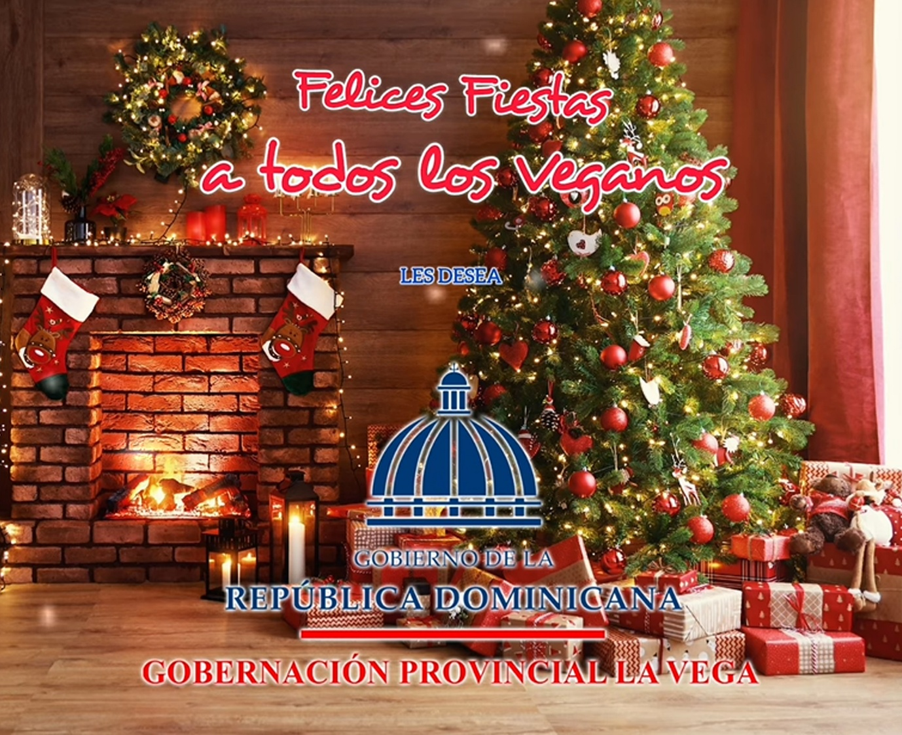
𝗟𝗮 𝗚𝗼𝗯𝗲𝗿𝗻𝗮𝗰𝗶ó𝗻 𝗣𝗿𝗼𝘃𝗶𝗻𝗰𝗶𝗮𝗹 𝗱𝗲 𝗟𝗮 𝗩𝗲𝗴𝗮 𝘆 𝘀𝘂 𝗴𝗼𝗯𝗲𝗿𝗻𝗮𝗱𝗼𝗿𝗮, 𝗟𝘂𝗶𝘀𝗮 𝗝𝗶𝗺é𝗻𝗲𝘇, 𝗹𝗲𝘀 𝗱𝗲𝘀𝗲𝗮𝗻 𝘂𝗻𝗮𝘀 𝗳𝗲𝗹𝗶𝗰𝗲𝘀 𝗳𝗶𝗲𝘀𝘁𝗮𝘀, 𝗹𝗹𝗲𝗻𝗮𝘀 𝗱𝗲 𝗽𝗮𝘇, 𝘂𝗻𝗶ó𝗻 𝘆 𝗲𝘀𝗽𝗲𝗿𝗮𝗻𝘇𝗮.
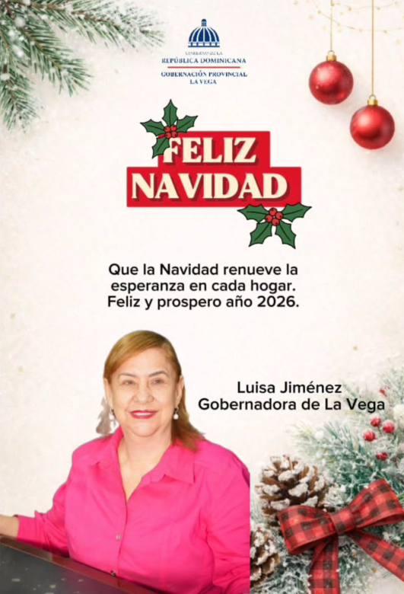
¡Feliz Navidad! mi amada provincia de La Vega.

La gobernadora Luisa Jiménez, junto a la alcaldesa Amparo Custodio, el ministro de Deportes Kelvin Cruz, el director de PROPEEP, Robert Polanco, y demás autoridades, compartieron con el pueblo vegano la fiesta de gala del Parque Mágico de la Navidad, una celebración que fortalece la unión familiar y el espíritu de la Navidad.




Autoridades celebran junto al pueblo vegano la fiesta de gala del Parque Mágico de la Navidad
La gobernadora provincial Luisa Jiménez, junto a la alcaldesa Amparo Custodio, el ministro de Deportes Kelvin Cruz, el director de PROPEEP Robert Polanco y demás autoridades locales, compartieron con el pueblo vegano la fiesta de gala del Parque Mágico de la Navidad.
La actividad, realizada en un ambiente festivo y de confraternidad, se convirtió en un espacio de encuentro que fortalece la unión familiar y resalta el verdadero espíritu de la Navidad.
Durante la celebración, las autoridades destacaron la importancia de promover actividades que integren a la comunidad y que fomenten valores de solidaridad, esperanza y alegría, propios de esta época del año.
El Parque Mágico de la Navidad se consolida, así como un escenario emblemático para el disfrute de las familias veganas, reafirmando el compromiso de las instituciones con el bienestar y la cohesión social de la provincia.
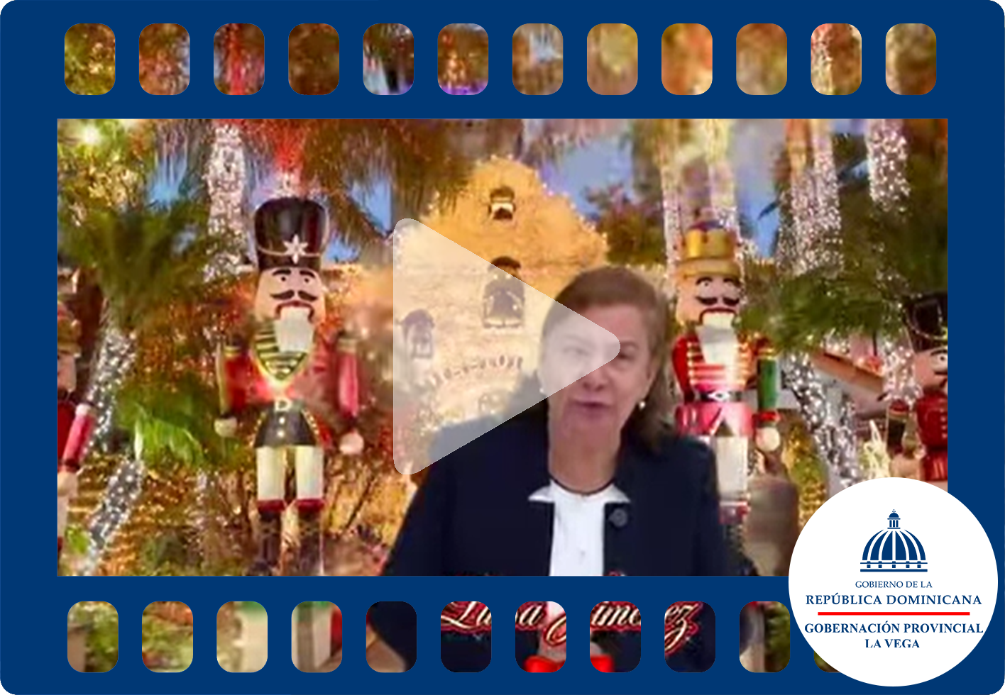

Mensaje de fin de año de Luisa Jiménez, gobernadora de La Vega, deseando paz, esperanza y prosperidad para todas las familias en este nuevo año que inicia.
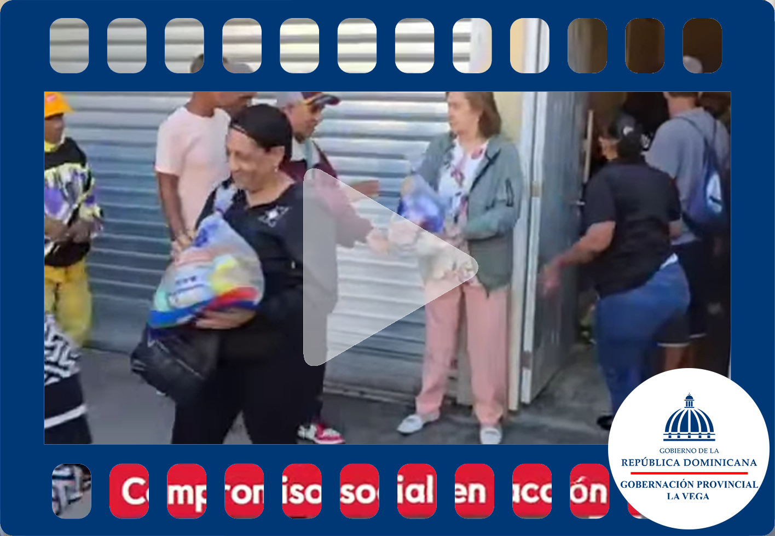
Compromiso social que se mantiene: Como es costumbre, la Gobernación Provincial de La Vega, encabezada por la gobernadora Luisa Jiménez, llevó a cabo una jornada de apoyo alimentario en el marco del cierre del año.
Esta iniciativa reafirma el compromiso social de la institución con las familias más vulnerables de la provincia, garantizando acompañamiento y solidaridad en una época de reflexión y unión.
La gobernadora Jiménez destacó que estas acciones forman parte de la misión permanente de la Gobernación de estar cerca de la comunidad, fortaleciendo la esperanza y el bienestar de los hogares veganos.

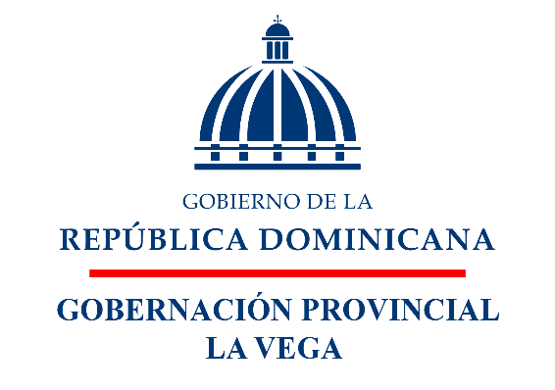

- Redes y Comunicaciones

El propósito de esta área radica en garantizar que cada mensaje oficial de la Gobernación Provincial de La Vega cumpla con criterios claros de pertinencia y coherencia. Esto implica resaltar el papel y la figura de la Gobernadora Luisa Jiménez, proyectándola como una líder acorde a los valores del Ministerio de Interior y Policía (MIP). Además, la estructura y contenido de los mensajes son diseñados de acuerdo con la audiencia objetivo y las metas específicas de cada situación, permitiendo que la comunicación institucional sea efectiva y significativa.

- Portal institucional: gobernacionlavega.gob.do

Nuestras redes
- Instagram: @gobernancionlvrd
- Facebook: Gobernación Provincial La Vega

Staff:

- Rafael Durán
- Vicente Fernández
- Anfi G. Jorge

